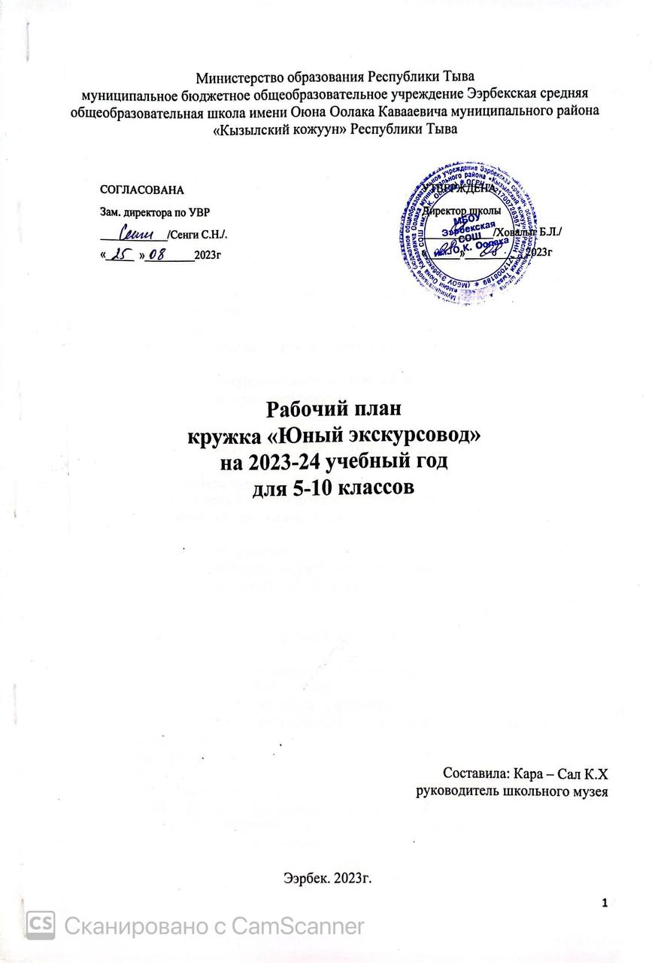

Пояснительная записка
Программа направлена на совершенствование организации, и содержания обучения и воспитания средствами краеведения, предусмотрена для дополнительного образования учащихся основной школы, интересующихся историей края, школы, музееведения.
Актуальность программы вызвана возрастанием роли дополнительного образования, музейной педагогики, усиления интереса к истории родного края в процессе гражданского образования школьников.
Школьный музей даёт возможность попробовать свои силы в разных видах научной, технической и общественной деятельности. Выполнение разных ролевых функций (экскурсовод) обогащает жизненный опыт детей, приучает к ответственности и дисциплине, формирует навыки лидерства, готовит ребёнка к активной жизни в гражданском обществе.
Цели программы:
- совершенствование образовательного пространства, воспитывающей среды школы;
- подготовка экскурсоводов для экспозиций школьного музея;
- сохранение исторической памяти.

Задачи программы:
- развивать поисковые, исследовательские, коммуникативные умения и навыки школьников;
- содействовать творческой самореализации;
- способствовать формированию гражданской позиции школьников;
- формировать уважение к истории школы и её традициям.

Образовательные технологии:
- Технология обучения как учебного исследования;
- Технология проектной деятельности учащихся.

Воспитательные технологии:
Технология коллективной творческой деятельности.
Формы занятий:
- Составление текстов экскурсий по темам школьных экспозиций.
- Проведение конкурсов, смотров.
- Участие в научно-практических конференциях.
- Встреча с участниками изучаемых событий (выпускники, родители).
- Записи воспоминаний.
- Экскурсии в музеи.

Ожидаемые результаты:
- Умение работать с историческими источниками.
- Умение группировать и классифицировать факты (места, время, обстоятельство, участники, результаты событий).
- Умение создавать социальные проекты.
- Умение оформлять и рецензировать экскурсию.

Ключевые компетенции:
• Коммуникативно-информационная.
• Гражданско-правовая.

Ценности:
• сохранение исторической памяти;
• уважение к учителю школы;
• ответственность за порученное дело;

Формы подведения итогов:
• Создание экспозиций школьного музея.
• Организация экскурсий.
• Участие в научно-практических конференциях.

Личностные, метапредметные, предметные результаты освоения курса.

В современном мире крайне важно умение не просто пассивно усваивать знания, но и уметь обрабатывать информацию, уметь правильно воспользоваться ею. В связи с этим предусмотрено существенное увеличение проблемных вопросов, творческих и практических заданий, самостоятельной работы в школьном музее. В результате обучения по программе у обучающихся будут сформированы личностные, регулятивные, познавательные и коммуникативные универсальные учебные действия.
Предполагается, что в результате формирования личностных УУД к окончанию обучения по программе будут сформированы:

Личностные действия:
Обучающийся научится и приобретет:
· научится ориентироваться в важнейших для области событиях и фактах прошлого и настоящего; оценивать их возможное влияние на будущее;
· приобретет способность к самооценке на основе критерия успешности учебной деятельности;
· научится ориентироваться в нравственном содержании и смысле поступков, как собственных, так и окружающих людей;
· приобретет способность развить в себе этические чувства – стыда, вины, совести – как регуляторов морального поведения.
Обучающийся получит возможность для формирования:
· основ гражданской идентичности личности в форме осознания «Я» как гражданина, чувства сопричастности и гордости за свой край;
· мотивации учебной деятельности, включающей социальные, учебно‐познавательные, внешние и внутренние мотивы;
· эстетических чувств на основе знакомства с культурой народов мира;
· чувства гордости за свой город, свой край, за успехи своих земляков;
· эмпатии, как понимания и сопереживания чувствам других людей.

Регулятивные действия:
Обучающийся научится:
· планировать свои действия в соответствии с поставленной целью и условиями ее реализации;
· выполнять учебные действия в материализованной, речевой и мыслительной форме;
· проявлять инициативу действия в учебном сотрудничестве;
· самостоятельно оценивать правильность выполнения задания при подготовке к сообщению, презентации, конференции;
· использовать внешнюю и внутреннюю речь для целеполагания, планирования и регуляции своей деятельности.
Обучающийся получит возможность:
· уметь анализировать и синтезировать необходимую информацию;
· в сотрудничестве с педагогом ставить новые учебные задачи, цели;
· самостоятельно адекватно оценивать правильность выполнения действия при проведении экскурсий, работе с музейными фондами, над проектом, исследованием, конференцией;
· вносить необходимые изменения в исполнение, как по ходу его реализации, так и в конце действия.

Познавательные действия:
Обучающийся научится:
· используя дополнительные источники информации, находить факты, относящиеся к образу жизни, обычаям и верованиям наших предков;
· на основе имеющих знаний отличать реальные исторические факты от вымыслов;
· узнавать символику города;
· описывать достопримечательности города;
· использовать различные справочные издания (словари, энциклопедии т. д.) и литературу о нашем крае, достопримечательностях, людях с целью поиска и извлечения познавательной информации;
· осуществлять расширенный поиск информации с использованием ресурсов библиотек и школьного музея;
· использовать знаково‐ символические средства, в том числе модели и схемы при работе с картой;
· работать с атласом, глобусом и картой;
· устанавливать причинно‐ следственные связи;
· строить рассуждения в форме связи простых суждений об объекте, его строении, свойствах и связях;
· устанавливать аналогии.
Обучающийся получит возможность:
· самостоятельно подбирать литературу по теме;
· осуществлять расширенный поиск информации с использованием ресурсов библиотек города, архивов и Интернета;
· работать в семейных, школьных архивах.
Коммуникативные действия:
Обучающийся научится:
· понимать различные позиции других людей, отличные от собственной;
· ориентироваться на позицию партнера в общении;
· способность рефлексировать свою учебно-познавательную деятельность через проведение экскурсий в школьном музее;
· учитывать разные мнения и стремление к координации различных позиций в сотрудничестве.
Обучающийся получит возможность:
· готовить и выступать с сообщениями;
· работать с музейными фондами и экспозицией школьного музея;
· формировать навыки коллективной и организаторской деятельности, проводить экскурсии в школьном музее;
· аргументировать свое мнение, координировать его с позициями партнеров при выработке общего решения в совместной деятельности.
Критерии оценки мастерства экскурсовода.
1 .Компетентность экскурсовода:
· Владение темой
· Полнота раскрытия
· Чёткость структуры
· Логичный переход от фрагмента к фрагменту.
2.Умение устанавливать контакт с группой ( представиться ,изложить план экскурсии)
3. Владение приёмами показа: выбор правильной точки обзора, расположение группы так, чтобы было видно всем, создание установки на узнавание: «вы, наверное, знаете», «вы помните..»
4.Правильное соотношение рассказа и показа.
5. Грамотная и эмоциональная речь экскурсовода.
6 .Строгое соблюдение времени экскурсии:
· 1-3 классы -15-20 мин.
· 4-7 классы-30-40 мин.
· 8-9 классы-45 мин.
Определения понятий:
Предмет, который сохранился в ограниченном количестве.
Памятник истории культуры, прошедший научную обработку и включённый в состав музейного собрания.
Предмет, который хранят особенно бережно так как он напоминает о каком то важном событии или родственнике.
Оригинал в отличии от копии и подделки.
Предмет, созданный с целью замены или имитации или замены другого предмета.
Точная копия памятника материальной культуры, выполненная в материале и размере оригинала. Объемное воспроизведение внешнего вида предмета, точно передающее его форму, цвет и размер.
Масштабная копия оригинала.
Все предметы, хранящееся в музее.
Коллективный осмотр музея, по какой либо намеченной теме.
Вспомогательные материалы (карты, предметы, таблицы).
Специальное помещение для хранения предметов.
Выставленные на обозрение в определённой системе музейные предметы.
Основной документ учёта музейных предметов.
Уникальность предмета по отношению подобным (стотысячный, книга с автографом, юбилейная монета).
Выразительность предмета, его способность оказывать эмоциональное воздействие.
Научно-организованная совокупность музейных предметов.
Специализация деятельности музея, обусловленная его связью с определённой областью науки или искусства.
Способность музейного предмета привлекать внимание своими внешними особенностями (форма, цвет, размер).
Совокупность сведений о музейном предмете: среда его бытования, история происхождения, связь с событиями и лицами, размер и цвет.
Предметы составляющие основу музейного собрания.

Технология мероприятия
Классификация массовых мероприятий:
- Рассчитанные на однородную или разновозрастную
(разнонациональную и т.д.) аудиторию.
- Единичные и комплексные.
- Уникальные и многоповторяемые.
- Авторские и по готовому сценарию.
- Проводимые силами самого педагога или с приглашением других
педагогов и специалистов других областей (актеры, журналисты
и др.).
Требования к мероприятию
1. Понимать и четко формулировать педагогическую цель мероприятия (комплексно: обучение, развитие, воспитание).
2. Спланировать этапы мероприятия.
3. Организовать подготовку в соответствии с поставленной целью.
4. Выбрать оптимальный материал с учетом основных целей, методов и приемов на каждом этапе мероприятия.
5. Продумать все, что может обеспечить четкость проведения мероприятия.
6. Выбрать оптимальные ритм и темп проведения в соответствии с настроением.
7. Предусмотреть элементы неожиданности, «изюминки».
8. Обеспечить разнообразие форм и творческий характер деятельности участников.
9. Выстроить взаимосвязь этапов, связь данного мероприятия с предыдущими и последующими (если таковые предусмотрены).
Составление и оформление сценария
Сценарий позволяет четко спланировать все этапы мероприятия их логическую взаимосвязь, продумать методы и приемы достижения цели.
Схема разработки сценария:
- Название. Эпиграф.
- Форма.
- Тема.
- Контингент (кому адресовано).
- Участники (кто проводит).
- Цели.
- Оформление и наглядность.
- Оборудование и технические средства.
- Дидактический, раздаточный материал.
- Декорации. Реквизит. Атрибуты.
- Ход (структура) мероприятия.

Календарно-тематическое планирование

№ | Тема | Часы | По плану | Факти  чески
1 | Введение | 1 | 11.09
2 | Музей - хранитель и воспитатель | 1 | 18.09
3 | Музей - хранитель и воспитатель | 1 | 25.09
 | Знакомство с экспозициями  школьного музея | 1 | 2.10
4
5 | Информационная система  музея | 1 | 9.10
6 | Что такое библиография? | 1 | 16.10
7 | Интернет как источник  информации. | 1 | 23.10
8 | Интернет как источник  информации. | 1 | 30.10
9 | История экспонатов  школьного музея | 2 | 6.11  7.11
10 | Музейный предмет. | 2 | 13.011  14.011
11 | Экспонат  школьного музея. | 2 | 20.11  21.11
12 | Раритеты и реликвии. | 2 | 27.11  28.11
13 | Экспонаты, собранные  учащимися и родителями. | 2 | 4.12  5.12
14 | Фонды школьного музея. | 1 | 11.12
15 | Комплектование фондов  школьного музея. | 2 | 18.12  19.12
16 | Основной фонд. | 1 | 23.12
17 |  | 1 | 9.01
 | Вспомогательный фонд
18 | Учет фондов. | 1 | 23.01
19 | Акт приема- сдачи музейных экспонатов. | 1 | 30.01
20 | Инвентарная книга | 1 | 5.02
21 | Требование к записям инвентарной книги. | 1 | 6.02
22 | Работа с памяткой. | 1 | 12.02
23 | Выбор темы экскурсии | 2 | 13.02  19.02
24 | Показ и анализ экспонатов. | 1 | 20.02
25 | Определение темы экскурсии. | 2 | 26.02  27.02
26 | Основные требования к экскурсии | 1 | 4.03
27 | Связь темы экскурсии с материалами экспозиции | 1 | 5.03
28 | Последовательность построения экскурсии. | 2 | 11.03  12.03
29 | Тематико-экспозиционный  план | 4 | 12.03  18.03  12.03  18.03
30 | Использование материалов  Интернета в школьном музее | 1 | 19.03
31 | Имидж экскурсовода | 1 | 26.03
32 | Этикет внешнего вида | 1 | 1.04
33 | Этикет общения | 1 | 2.04
34 | Речь экскурсовода | 1 | 8.04
35 | Культура речи. | 1 | 9.04
36 | Что такое ораторское искусство. | 1 | 15.04
37 | Чтение прозы, стихов. | 1 | 16.04
38 | Подготовка текста экскурсии. | 1 | 22.04
39 | Тематико-экспозиционный  сценарий. | 1 | 23.04
40 | Определение этапов и  продолжительности экскурсии | 1 | 29.04
41 | Оформление текста экскурсии | 1 | 30.04
42 | Обработка материала и  сдачи экскурсии. | 1 | 6.05
43 | Обзорная экскурсия и ее  особенности | 1 | 7.05
44 | Тематическая экскурсия  и ее особенности. | 2 | 13.05  14.05
45 | Рецензирование текста  экскурсии. | 1 | 20.05
46 | Практикум. Искусство  музейной экспозиции. | 2 | 21.05  22.05
47 | Работа по обновлению экспозиции «Улицы микрорайона школы», «От творчества учителя к творчеству ученика», «Профессия – Родину защищать» | 4 | 23.05  24.05  25.05  27.05
48 | Работа по созданию зала  Воинской славы. | 2 | 28.05  28.05
49 | Подготовка экскурсии  «Учителями славится  Россия» | 2 | 29.05  30.05
 | ИТОГО | 68 часов

